1. Površina trougla sa slike je ___ cm². (Unesite samo broj bez jedinice mere.)

2. Površina trougla sa slike je ___ cm². (Unesite samo broj bez jedinice mere.)

3. Površina trougla sa slike je ___ cm².
- 9.75
- 6.76
- 9
- 8.45

4. Neka je površina pravouglog trougla 23 dm² , a dužina jednog kraka 5 dm. Dužina drugog kraka je ___ dm².
- 9.6
- 9.9
- 9.2
- 4

5. Neka je površina trougla 21 m², a dužina jedne stranice 6 m. Dužina visine na toj strani je ____ m.
- 7
- 9
- 13
- 8

6. Uporedite površine trougla ABC i trougla ABD.

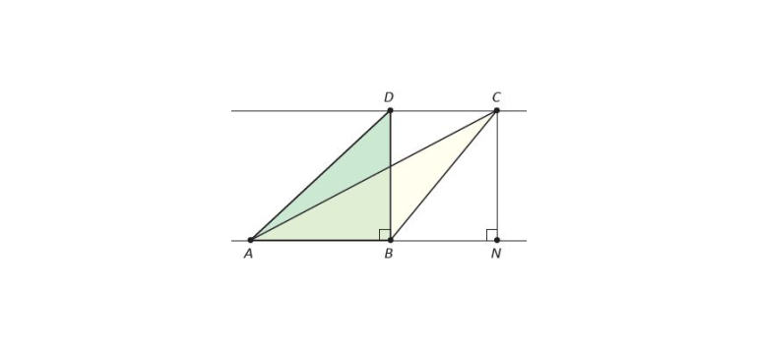
- Površina ∆ABC je manja od površine ∆ABD.
- Površina ∆ABC je jednaka površini ∆ABD.
- Površina ∆ABC je veća od površine ∆ABD.

